Plan de implementación
Plataforma transversal · autenticación con Supabase Auth
Releases, estructura del proyecto backend y frontend, plan de sprints, cronograma con fechas tentativas de pase a producción, integración de SazónPOS y código base de autenticación y autorización probado.

Campo | Valor
Alcance | Componentes transversales (TR) en el monorepo vitrina; SazónPOS como primer consumidor en producción
Autenticación | Supabase Auth (correo y clave, Google, Microsoft, MFA TOTP)
Autorización | Módulo de seguridad propio (TR-SEG): roles, perfiles y permisos por sucursal
Capacidad | Un desarrollador, 11 h por semana; sprints de 2 semanas
Inicio | lunes 19/10/2026
Producción R1 | martes 06/04/2027 (SazónPOS sobre la plataforma)
Producción R2 | miércoles 30/06/2027 (facturación electrónica)
Producción R3 | martes 05/10/2027 (plataforma lista para PsicoAgenda)
Anexos | Plataforma_Plan_Cronograma_Sprints.xlsx · Plataforma_Plan_Mermaid_Estructura_Codigo.zip
Autor | Israel Lozano (IsLozanDev) · versión 1.0 · 19/10/2026

Contenido

1. Resumen ejecutivo
La plataforma se construye por releases. Cada release termina en producción con un sistema real usándola, no con componentes terminados en abstracto. Con un solo desarrollador a 11 horas por semana, el plan suma 465 horas en 26 sprints y tiene tres pases a producción:
Hito | Fecha tentativa | Qué queda en producción
Producción R1 | martes 06/04/2027 | SazónPOS con Supabase Auth, permisos por sucursal, organización (tenant, empresa, sucursal), parámetros, correlativos, catálogos, auditoría y eventos de la plataforma. App de Administración y consola de plataforma.
Producción R2 | miércoles 30/06/2027 | Facturación electrónica desde la caja de SazónPOS, personas por tenant, consulta DNI/RUC, archivos y notificaciones por correo. Con esto SazónPOS es vendible.
Producción R3 | martes 05/10/2027 | Pagos en línea (tarjeta, Yape/Plin), CMS, portal del cliente final, centro de soporte y observabilidad de negocio: lo que PsicoAgenda necesita para empezar.

Decisiones principales
- Supabase Auth autentica; la plataforma autoriza. Supabase maneja claves, OAuth, MFA, recuperación e invitaciones. Los roles, perfiles y permisos por sucursal se quedan en el esquema seg, que ya está diseñado y probado (ADR-29).
- El token solo lleva el tenant activo. Un hook de Supabase agrega tenant_id y tipo_usuario. Los permisos se resuelven en la API con caché Redis de 60 segundos, así un permiso retirado deja de valer al instante y no al vencer el token (ADR-32).
- Stack actualizado antes de escribir la primera línea. Angular 19 perdió soporte el 19 de mayo de 2026. El monorepo nace en Angular 22 y NestJS 12 sobre Node 24 LTS (ADR-30).
- SazónPOS no cambia de repositorio ni de arquitectura. Comparte el proyecto Supabase, lee las tablas de plataforma con su módulo src/plataforma y abre la app de Administración para usuarios y roles (ADR-31).

Qué mueve las fechas
La variable dominante es la capacidad. A 8 h por semana, R1 se va a fines de junio de 2027; a 20 h por semana, a fines de enero de 2027 (sección 9.3).
Regla de replanificación: si dos sprints seguidos cumplen menos del 70 % de lo planificado, se mueven las historias pendientes y se recalculan los hitos en el Excel.

2. Alcance y releases
Cada release termina en producción con un consumidor real. R1 pone a SazónPOS sobre la seguridad y los datos de referencia de la plataforma; R2 agrega facturación electrónica para que SazónPOS sea vendible; R3 deja lista la plataforma para PsicoAgenda; R4 queda como backlog priorizable.
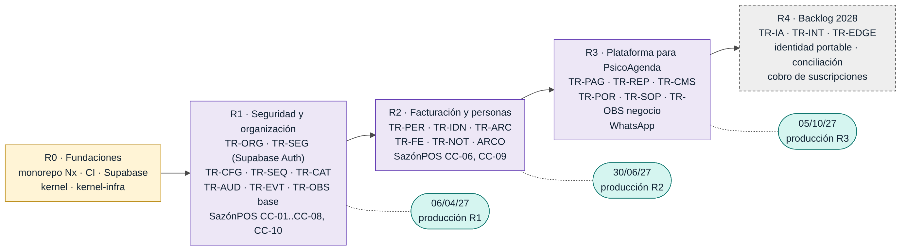
Figura 1. PL-01 — Hoja de ruta de releases (script: PL-01_Hoja_de_ruta_de_releases.mmd)
Release | Componentes | Historias | Horas | Sprints | Producción
R0 | Monorepo, CI, Supabase, kernel | 6 | 20 | S00 | —
R1 | TR-ORG, TR-SEG, TR-CFG, TR-SEQ, TR-CAT, TR-AUD (base), TR-EVT, TR-OBS (base); SazónPOS CC-01 a CC-05, CC-07, CC-08, CC-10 | 48 | 217 | S01–S12 | 06/04/2027
R2 | TR-PER, TR-IDN, TR-ARC, TR-FE, TR-NOT, ARCO; SazónPOS CC-06, CC-09 | 18 | 114 | S13–S18 | 30/06/2027
R3 | TR-PAG, TR-REP, TR-CMS, TR-POR, TR-SOP, TR-OBS (negocio), WhatsApp | 12 | 114 | S19–S25 | 05/10/2027

Fuera de este plan (R4, backlog 2028)
TR-IA (pasarela de modelos), TR-INT (API pública y webhooks salientes), TR-EDGE (agente local), identidad portable con consentimiento, conciliación de liquidaciones, cobro automático de suscripciones, gestión de sesiones activas y transferencia de propiedad del tenant. Quedan priorizados en la SRS y entran cuando un producto los necesite.
Orden de construcción. Nada se construye antes que aquello de lo que depende; por eso seguridad y organización van primero y la facturación electrónica espera a personas, correlativos y catálogos.
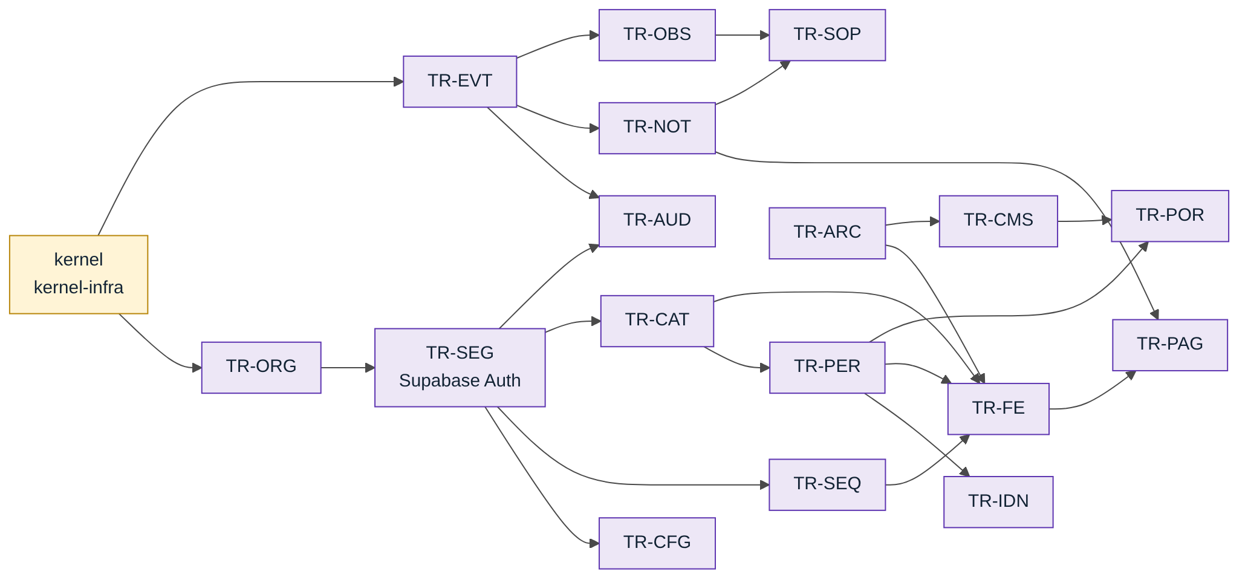
Figura 2. PL-10 — Dependencias entre componentes transversales (script: PL-10_Dependencias_entre_componentes_transversales.mmd)

3. Autenticación con Supabase Auth y autorización propia
La separación es la misma que se definió en la SRS. El proveedor de identidad responde quién es la persona; la plataforma responde qué puede hacer y en qué sucursal. Supabase Auth reemplaza al IdP genérico del diseño sin tocar el modelo de seguridad.
Responsabilidad | Supabase Auth | Plataforma (TR-SEG)
Credenciales | Correo y clave (bcrypt), recuperación, cambio de clave | —
Proveedores externos | Google y Microsoft (OAuth con PKCE) | —
Segundo factor | Enrolamiento y verificación TOTP; claim aal | Exige aal2 en permisos sensibles y en la consola
Sesión | Access token (JWT ES256) y refresh token | Cookie en el dominio padre para compartir sesión
Usuarios | auth.users; invitación por correo (Admin API) | seg.usuario (espejo por trigger), membresías por tenant
Autorización | — | Roles, perfiles, permisos, asignación por sucursal y vigencia, menú
Multi-tenant | Hook: tenant_id y tipo_usuario en el token | Tenant preferido, cambio de tenant, RLS por tenant
Auditoría | Logs de Auth en Supabase | seg.evento_seguridad y aud (inmutable)
Supabase Auth autentica (correo y clave, Google, Microsoft, MFA TOTP) y emite un JWT firmado con llave asimétrica. El hook agrega el tenant activo. La API NestJS verifica la firma con el JWKS público, sin llamar a Supabase en cada solicitud, y autoriza con los permisos efectivos de seg por sucursal, guardados en Redis. SazónPOS lee las mismas tablas de la plataforma.
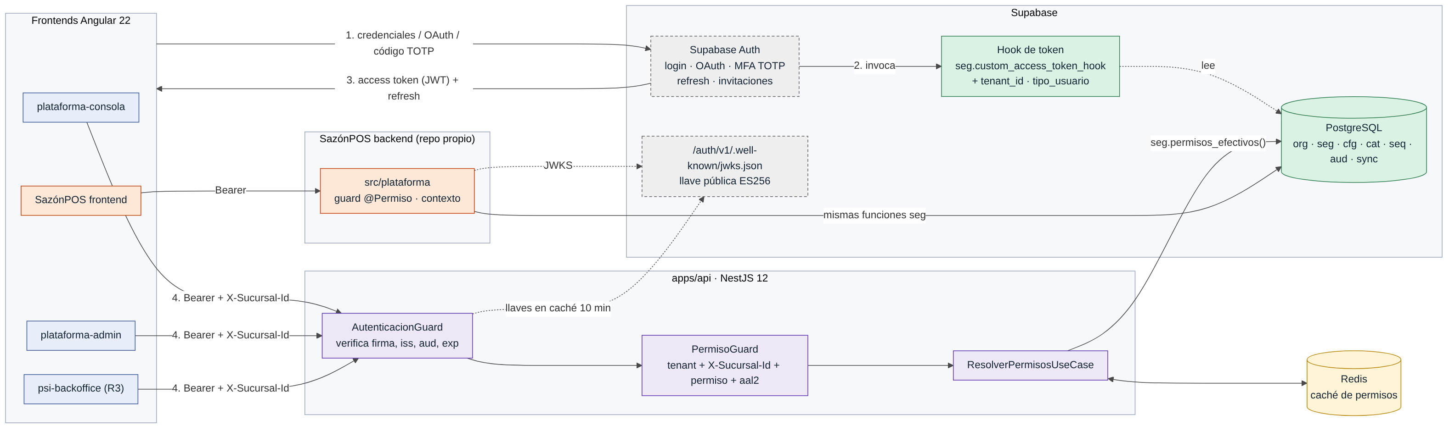
Figura 3. PL-03 — Autenticación con Supabase Auth y autorización propia (script: PL-03_Autenticacion_con_Supabase_Auth_y_autorizacion_propia.mmd)

3.1 Configuración del proyecto Supabase
- Llaves de firma JWT asimétricas (ES256). El backend valida contra /auth/v1/.well-known/jwks.json sin compartir secretos; Supabase desaconseja validar localmente con el secreto HS256 heredado.
- Hook «Custom Access Token» apuntando a seg.custom_access_token_hook (migración 20261102000000_seg_supabase_auth.sql).
- MFA TOTP habilitado (aplicación autenticadora). El MFA por SMS no es necesario y agregaría costo de mensajería.
- Proveedores Google y Azure (Microsoft) con URLs de retorno por ambiente.
- SMTP propio (por ejemplo Resend o Amazon SES) y plantillas de correo en español; el SMTP por defecto de Supabase es solo para pruebas.
- Data API: los esquemas de plataforma no se exponen; la migración revoca permisos a anon y authenticated. Los frontends solo hablan con la API NestJS.
- Claves: la publishable key va en los frontends; la secret key solo en apps/api y en el script de migración, como secreto del entorno.
- Tres proyectos: desarrollo (Free), staging (Free) y producción (Pro, con respaldos diarios).
El segundo factor se pide solo si el usuario lo tiene enrolado; para administradores de plataforma y permisos sensibles es obligatorio. El token que sale de Supabase ya trae el tenant activo; los permisos no viajan en el token.
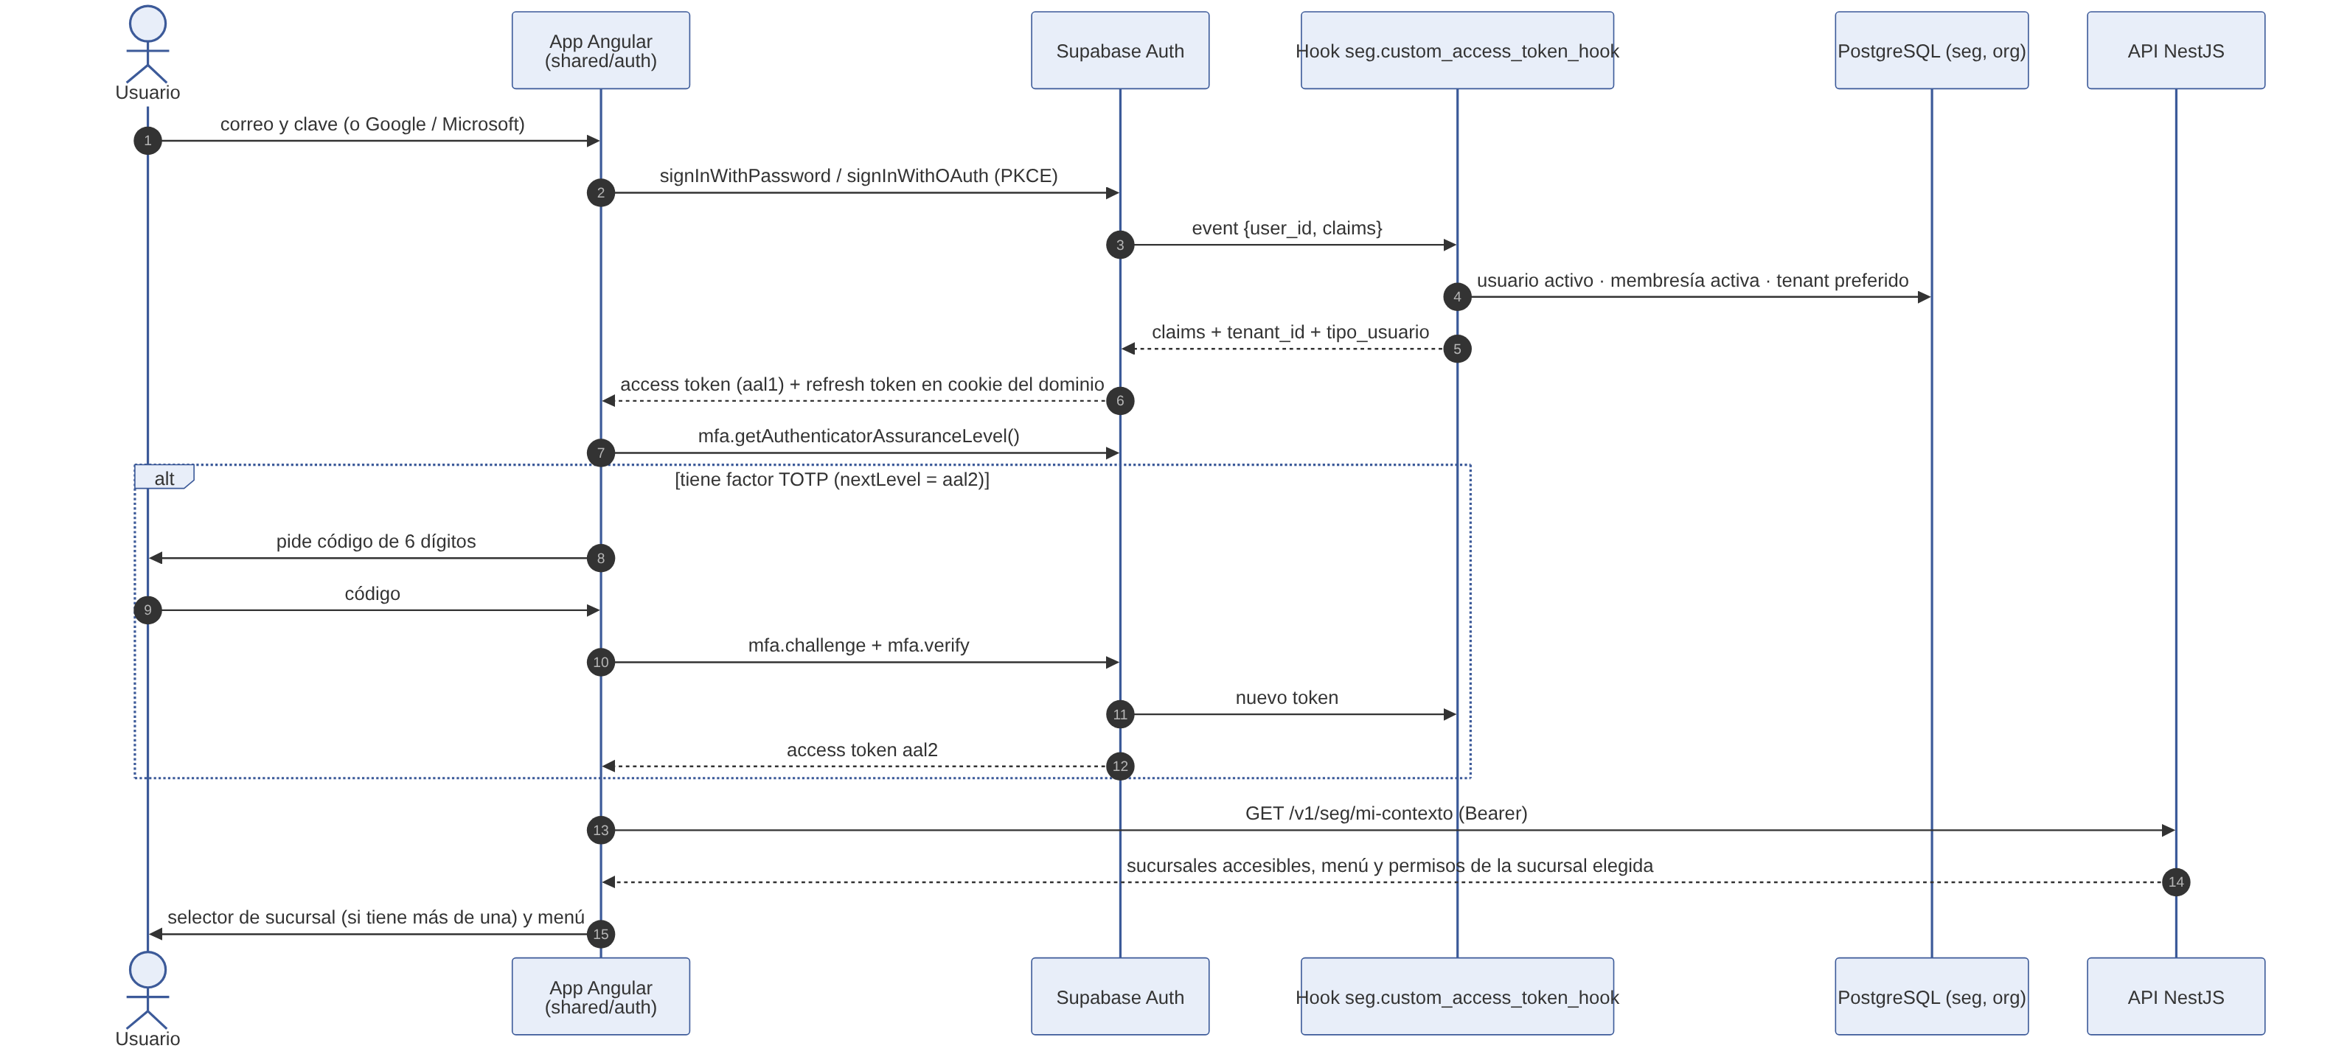
Figura 4. PL-04 — Secuencia: ingreso con MFA y token con tenant activo (script: PL-04_Secuencia_ingreso_con_MFA_y_token_con_tenant_activo.mmd)
Dos guards globales. El primero valida el token localmente con el JWKS. El segundo exige tenant, sucursal asignada, el permiso del endpoint y, si el permiso es sensible, una sesión aal2. Las denegaciones se registran en seg.evento_seguridad.
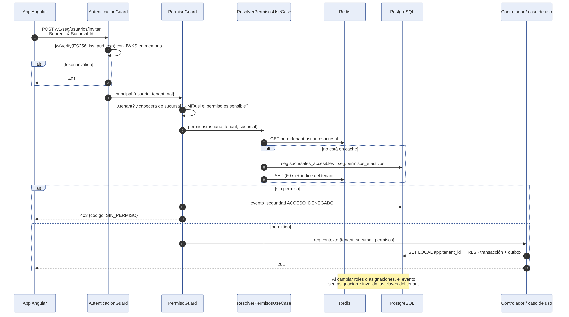
Figura 5. PL-05 — Secuencia: solicitud autorizada en la API (script: PL-05_Secuencia_solicitud_autorizada_en_la_API.mmd)
La invitación la crea el backend con la Admin API de Supabase (secret key solo en el servidor). El trigger sobre auth.users crea seg.usuario; la membresía nace INVITADO y pasa a ACTIVO cuando el invitado acepta.
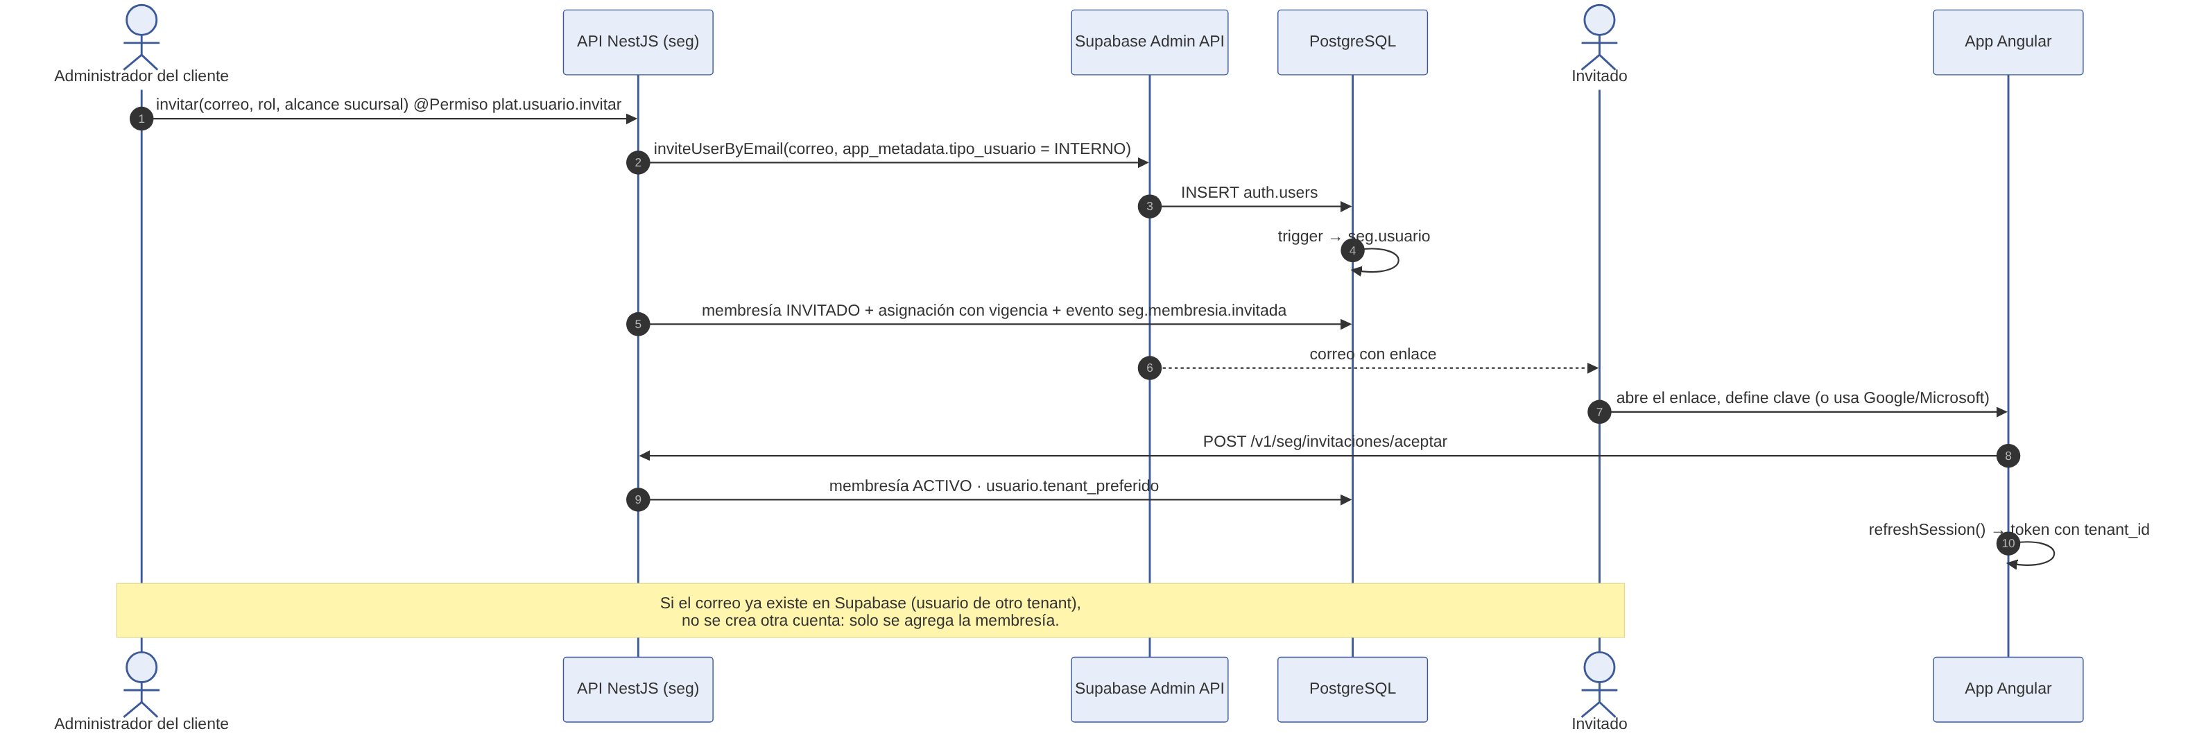
Figura 6. PL-06 — Secuencia: invitación de un usuario al tenant (script: PL-06_Secuencia_invitacion_de_un_usuario_al_tenant.mmd)

3.2 Código base entregado y probado
Se adelantó el código de los sprints 1 y 3 que fija las decisiones de seguridad, para que la implementación parta de algo verificado:
Pieza | Ubicación en el monorepo | Verificación
Hook de token, espejo auth.users → seg.usuario, privilegios | supabase/migrations/20261102000000_seg_supabase_auth.sql | 16 pruebas en PostgreSQL 16 sobre los esquemas org y seg: todas aprobadas
Verificador JWKS, guards de autenticación y permiso, caché, módulo | libs/plataforma/seguridad/src | Compila en modo estricto con NestJS 12.2; 18 pruebas de integración con JWKS local: todas aprobadas
Cliente de autenticación Angular: sesión, MFA, interceptor, guards, *siPermiso | libs/shared/auth/src | Verificado con TypeScript estricto contra Angular 22.2 y supabase-js 2.118

Las pruebas de integración cubren: token válido, expirado, de otro emisor, firmado con otra llave, kid desconocido, HS256 con secreto, alg none, rol anónimo, sucursal ausente o no asignada, permiso faltante, MFA exigida (aal1 rechazado, aal2 aceptado), sesión sin tenant, revocación con invalidación de caché y tipo de usuario manipulado.
Por qué el tipo de usuario sale de app_metadata
raw_user_meta_data lo puede escribir el propio usuario al registrarse. Si el trigger tomara el tipo de ahí, cualquiera se registraría como SOPORTE. Por eso solo se lee raw_app_meta_data, que fija el backend con la Admin API. La prueba 1.2 lo verifica.

4. Actualización del stack
Los documentos anteriores usaban Angular 19 y NestJS 11. Para un proyecto que arranca en octubre de 2026 conviene empezar en las versiones con soporte:
Pieza | Versión del plan | Motivo
Angular | 22 (22.2 al 19/10/2026) | Angular 19 terminó su soporte el 19/05/2026. Angular 22 tiene soporte activo hasta junio de 2027 y LTS hasta junio de 2028; a partir de v22 Angular publica una versión mayor por año.
NestJS | 12 (12.2) | Paquetes ESM, soporte de Standard Schema (Zod) en decoradores, requiere Node 20.19 o superior.
Node.js | 24 LTS | Versión LTS vigente para los contenedores de api y worker.
TypeScript | 5.9 | Usado para verificar el código base.
supabase-js / @supabase/ssr | 2.118 / 0.12 | Cliente de autenticación con sesión en cookie y PKCE.

SazónPOS se queda en sus versiones durante R1
Cambiar framework y seguridad al mismo tiempo multiplica el riesgo. SazónPOS (Angular 19, NestJS 11) se integra primero; su actualización a Angular 22 se registra como un control de cambios aparte (CC-11) después de R2.
Angular 19 ya no recibe parches de seguridad, así que CC-11 no debería pasar de 2027.

5. Estructura del proyecto: backend
La plataforma vive en el monorepo vitrina definido en el diseño del piloto. El backend son dos desplegables (api y worker) que componen librerías. Cada componente transversal es una librería con la misma estructura hexagonal; seguridad se detalla como referencia porque es la primera que se construye.
vitrina/ monorepo Nx · pnpm · Node 24 LTS · TypeScript 5.9 (ESM)
├── apps/
│ ├── api/ NestJS 12 · desplegable HTTP (REST /v1 + OpenAPI)
│ │ ├── src/main.ts import './tracing' · helmet · CORS por dominio · ValidationPipe
│ │ ├── src/app.module.ts PlataformaModule.registrar({...}) + módulos de producto (R3: PsiModule)
│ │ ├── src/tracing.ts OpenTelemetry SDK (exporta a Grafana Cloud por OTLP)
│ │ ├── src/config/ esquema de variables (zod) · carga por ambiente
│ │ ├── Dockerfile imagen distroless, usuario sin privilegios
│ │ └── project.json tags: scope:app, type:app
│ ├── worker/ NestJS 12 · desplegable de colas (BullMQ sobre Redis)
│ │ └── src/main.ts relay del outbox · notificaciones · vencimientos · FE (R2)
│ └── api-e2e/ Jest + Supertest contra api levantada con PostgreSQL de prueba
│
├── libs/plataforma/ scope:plataforma
│ ├── kernel/ type:domain · sin NestJS ni TypeORM
│ │ └── src/ agregado.ts · evento-dominio.ts · resultado.ts · reloj.port.ts · id.port.ts
│ │ unidad-de-trabajo.port.ts · contexto-tenant.port.ts · errores-dominio.ts
│ ├── kernel-infra/ type:backend
│ │ └── src/ typeorm-unidad-de-trabajo.ts (SET LOCAL app.tenant_id → RLS) · als-contexto-tenant.ts
│ │ outbox.publicador.ts · reloj-sistema.ts · uuid-v7.ts · filtro-errores.http.ts
│ │
│ ├── seguridad/ TR-SEG · type:backend ← detalle de referencia
│ │ ├── src/
│ │ │ ├── domain/
│ │ │ │ ├── principal.ts identidad autenticada (usuario, tenant, tipo, aal)
│ │ │ │ ├── membresia.ts agregado: invitar · aceptar · suspender · revocar
│ │ │ │ ├── rol.ts · perfil.ts agregados con sus permisos
│ │ │ │ ├── asignacion.ts alcance TENANT/EMPRESA/SUCURSAL/UNIDAD + vigencia
│ │ │ │ ├── manifiesto-producto.ts permisos, opciones de menú y roles semilla de cada producto
│ │ │ │ ├── eventos/ membresia-invitada · asignacion-otorgada · rol-permisos-cambiados
│ │ │ │ └── errores.ts
│ │ │ ├── application/
│ │ │ │ ├── ports/ verificador-token · proveedor-identidad (Admin API) ·
│ │ │ │ │ permisos.repositorio · cache-permisos · membresia.repositorio
│ │ │ │ ├── invitar-usuario.use-case.ts · aceptar-invitacion.use-case.ts
│ │ │ │ ├── asignar-rol.use-case.ts · revocar-acceso.use-case.ts
│ │ │ │ ├── resolver-permisos.use-case.ts · obtener-mi-contexto.use-case.ts
│ │ │ │ ├── cambiar-tenant.use-case.ts · aplicar-manifiesto.use-case.ts
│ │ │ │ └── handlers/invalidar-cache-permisos.handler.ts
│ │ │ ├── infrastructure/
│ │ │ │ ├── supabase/ supabase-jwks.verificador.ts · supabase-admin.proveedor.ts
│ │ │ │ ├── persistence/ entidades ORM · mappers · repositorios TypeORM
│ │ │ │ ├── permisos.sql.repositorio.ts (seg.permisos_efectivos)
│ │ │ │ └── cache-permisos.redis.ts
│ │ │ ├── interface/
│ │ │ │ ├── autenticacion.guard.ts · permiso.guard.ts · decoradores.ts (@Publico @Permiso @UsuarioActual)
│ │ │ │ ├── http/ mi-contexto.controller · usuarios.controller · roles.controller ·
│ │ │ │ │ invitaciones.controller · dto/
│ │ │ │ └── consumidores/ tenant-creado.consumer (siembra roles del producto)
│ │ │ ├── seguridad.module.ts cableado con useFactory
│ │ │ └── index.ts API pública
│ │ └── test/ unitarias de dominio · integración (JWKS local + PostgreSQL)
│ │
│ ├── org/ TR-ORG · tenant · empresa · sucursal · unidad · suscripción · alta de tenant
│ ├── parametros/ TR-CFG · definiciones · valor por alcance · resolución con caché
│ ├── correlativos/ TR-SEQ · series · siguiente número atómico · reinicio por periodo
│ ├── catalogos/ TR-CAT · catálogos globales/mixtos/tenant · tablas SUNAT · feriados
│ ├── auditoria/ TR-AUD · bitácora inmutable con hash encadenado · ARCO (R2)
│ ├── eventos/ TR-EVT · outbox · relay · suscripciones · reproceso
│ ├── observabilidad/ TR-OBS · interceptor de contexto · métricas · (R3) indicadores de negocio
│ ├── personas/ (R2) TR-PER
│ ├── identidad/ (R2) TR-IDN · DNI/RUC vía proveedor con caché
│ ├── archivos/ (R2) TR-ARC · Supabase Storage con URL firmadas
│ ├── comprobantes/ (R2) TR-FE · puerto PSE/OSE · representación impresa
│ ├── notificaciones/ (R2) TR-NOT · correo · (R3) WhatsApp
│ ├── pagos/ (R3) TR-PAG
│ ├── reportes/ (R3) TR-REP
│ ├── cms/ (R3) TR-CMS
│ ├── portal/ (R3) TR-POR
│ ├── soporte/ (R3) TR-SOP
│ └── plataforma.module.ts compone los módulos según los releases habilitados
│ (cada módulo repite la estructura de seguridad/: domain · application · infrastructure · interface · test)
│
├── libs/shared/
│ ├── contracts/ tipos compartidos backend/frontend: DTO públicos, eventos, códigos de error
│ └── util/ validadores DNI/RUC/celular, fechas en America/Lima
│
├── supabase/ proyecto Supabase CLI (solo lo que pertenece a Supabase)
│ ├── config.toml [auth] MFA TOTP · OAuth Google/Microsoft · hook custom_access_token
│ ├── migrations/ 20261102000000_seg_supabase_auth.sql (hook, triggers, privilegios)
│ ├── templates/ correos de invitación, recuperación y MFA en español
│ └── seed.sql datos de desarrollo (tenant demo, usuarios de prueba)
│
├── db/ esquemas de plataforma, en orden y reversibles
│ ├── 01a_org.sql · 01b_seg.sql · 01c_cfg.sql · 01d_cat_seq.sql · 01e_sync_outbox.sql
│ ├── rollback/ un script inverso por migración
│ └── pruebas/ pruebas SQL (se ejecutan en CI contra PostgreSQL 16)
│
├── tools/generators/ generador Nx "modulo-hexagonal" (crea las 4 capas + test + index)
├── docker-compose.yml PostgreSQL 16 + Redis 7 para desarrollo
├── .github/workflows/ ci.yml (nx affected) · deploy-staging.yml · deploy-prod.yml (tag + aprobación)
└── nx.json · tsconfig.base.json · eslint.config.mjs · pnpm-workspace.yaml · .env.example (sin secretos)

5.1 Reglas
- Un componente solo expone su index.ts. Otro componente que necesite algo lo pide por esa API o por un evento.
- El dominio no importa NestJS, TypeORM ni Supabase. Supabase aparece solo en infrastructure/supabase y en la carpeta supabase/.
- Cada caso de uso abre una transacción que fija app.tenant_id para RLS y escribe sus eventos en el outbox dentro de la misma transacción.
- Las migraciones de plataforma (db/) y de Supabase (supabase/migrations) son reversibles y se prueban en CI contra PostgreSQL 16.

6. Estructura del proyecto: frontend
Dos aplicaciones de plataforma y librerías compartidas. La autenticación, el shell y el sistema de diseño están en libs/shared porque todos los productos los usan; las pantallas de administración están en libs/plataforma/admin-cliente para que cada backoffice las monte y para que la app plataforma-admin las sirva a SazónPOS.
vitrina/ Angular 22 · standalone · signals · zoneless · Angular Material
├── apps/
│ ├── plataforma-consola/ SPA del equipo de plataforma (consola.<dominio>)
│ │ ├── src/main.ts provideHttpClient(withInterceptors([authInterceptor]))
│ │ ├── src/app/app.routes.ts /auth/* · /tenants · /catalogos · /eventos · /salud (lazy, MFA obligatoria)
│ │ └── project.json tags: scope:plataforma, type:app
│ ├── plataforma-admin/ SPA de Administración del cliente (admin.<dominio>)
│ │ └── src/app/app.routes.ts monta libs/plataforma/admin-cliente; la abre SazónPOS con la misma cookie
│ └── plataforma-consola-e2e/ · plataforma-admin-e2e/ Playwright
│
├── libs/shared/ scope:shared (lo usan TODOS los productos)
│ ├── auth/ type:data-access ← detalle de referencia
│ │ └── src/lib/
│ │ ├── config.ts CONFIG_AUTH (URL de Supabase, publishable key, API, dominio de cookie)
│ │ ├── supabase.cliente.ts createBrowserClient (@supabase/ssr) · PKCE · cookie de dominio
│ │ ├── sesion.service.ts signals: sesión, contexto, sucursal, permisos · login · OAuth · MFA · cambio de tenant
│ │ ├── auth.interceptor.ts Bearer + X-Sucursal-Id solo hacia la API propia
│ │ ├── guards.ts autenticadoGuard (MFA pendiente → /auth/mfa) · permisoGuard(codigo)
│ │ └── si-permiso.directive.ts *siPermiso="'plat.usuario.invitar'"
│ ├── auth-ui/ type:feature · páginas /auth: ingresar · callback OAuth · mfa (enrolar/verificar)
│ │ · recuperar y nueva clave · aceptar invitación
│ ├── shell/ type:feature · layout · menú dinámico desde la API · selector de empresa/sucursal
│ │ · selector de tenant · avisos · página 403/404
│ ├── ui/ type:ui · tokens de diseño (marca por tenant) · tabla, formulario, filtros,
│ │ diálogo de confirmación, estado vacío, carga
│ └── util/ type:util · formatos es-PE · validadores DNI/RUC · zona America/Lima
│
├── libs/plataforma/ scope:plataforma · pantallas transversales reutilizables
│ ├── admin-cliente/ type:feature · rutas lazy que cada <producto>-backoffice embebe
│ │ └── src/lib/
│ │ ├── admin.routes.ts usuarios · roles · perfiles · empresas · sucursales · parámetros · series · catálogos
│ │ ├── usuarios/ lista · invitar · detalle con asignaciones por sucursal · revocar
│ │ ├── roles/ lista · editor de permisos agrupados por módulo · perfiles de puesto
│ │ ├── organizacion/ empresas · sucursales · unidades operativas
│ │ ├── parametros/ árbol de herencia · restablecer valor
│ │ ├── series/ · catalogos/
│ │ └── bitacora/ bitácora de seguridad · acceso temporal de soporte
│ ├── consola-tenants/ · consola-catalogos/ · consola-eventos/ type:feature · solo plataforma-consola
│ ├── data-access/ type:data-access · cliente HTTP generado desde OpenAPI + stores con signals
│ ├── cms-editor/ · cms-render/ · portal-cuenta/ · soporte-widget/ (R3)
│
└── reglas (eslint enforce-module-boundaries)
· type:app → feature, ui, data-access, util
· type:feature → feature, ui, data-access, util
· scope:plataforma nunca importa de un producto; scope:shared no importa de nada fuera de shared

6.1 Pantallas por release
Release | plataforma-consola | plataforma-admin / admin-cliente | shared
R1 | Tenants (alta, estado, suscripción), catálogos globales, eventos fallidos | Usuarios, roles, perfiles, empresas, sucursales, unidades, parámetros, series, catálogos propios, bitácora | auth, auth-ui, shell, ui, util
R2 | Proveedor DNI/RUC y cuotas | Emisor electrónico, series FE, plantillas de notificación, derechos ARCO | —
R3 | Soporte (bandeja por SLA), salud por tenant | CMS, pasarela de pagos, reportes, widget de soporte | portal-cuenta, cms-render

7. Integración de SazónPOS
El control de cambios ya definió CC-00 a CC-09. Con la decisión de usar Supabase Auth se agrega CC-10, la migración de la autenticación propia de SazónPOS (JWT propio + OAuth) a Supabase Auth. Los scripts SQL de CC-01 a CC-07 se aplican tal como se probaron.
SazónPOS no cambia de repositorio ni de arquitectura. Comparte el proyecto Supabase (Auth y base de datos), lee las tablas de plataforma con su módulo src/plataforma y abre la app de Administración para usuarios, roles y parámetros. La cookie en el dominio padre evita volver a ingresar.
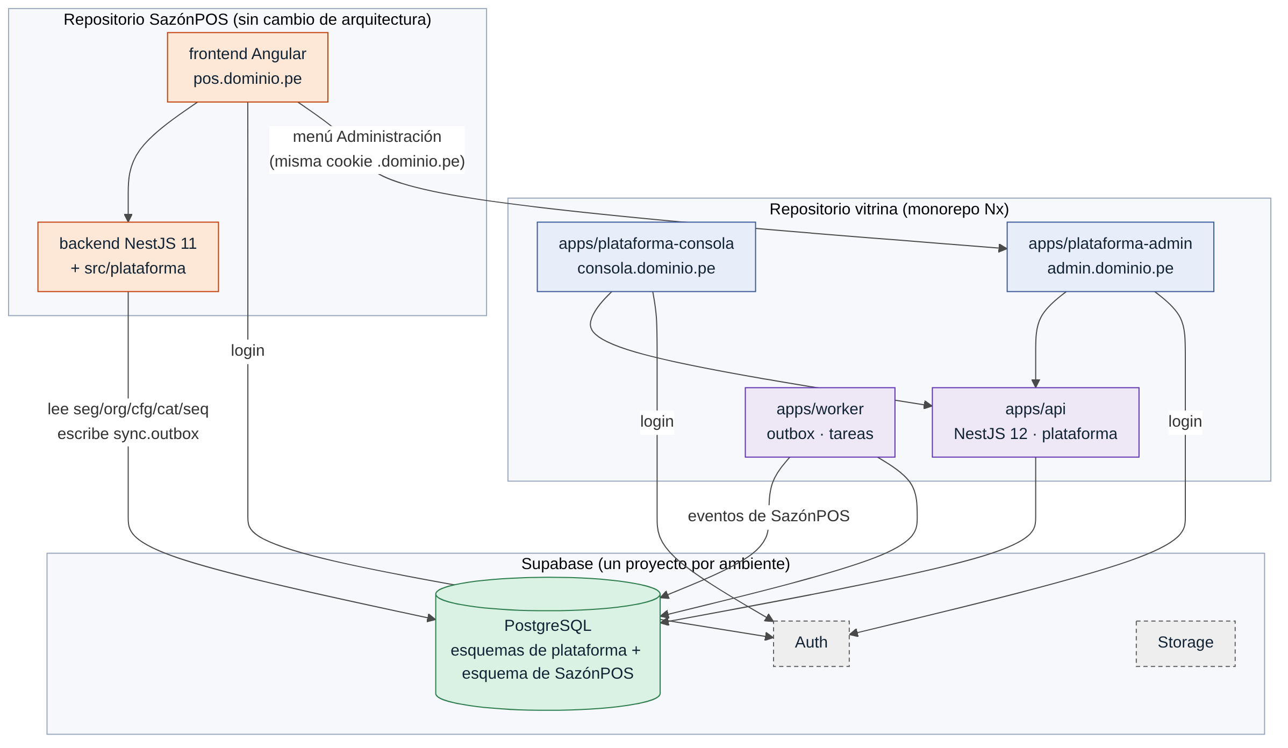
Figura 7. PL-08 — Integración de SazónPOS con la plataforma (script: PL-08_Integracion_de_SazonPOS_con_la_plataforma.mmd)
Cambio | Contenido | Sprint | Horas
CC-00 | Parche de seguridad (endpoints sin guard, asignación de roles abierta) | S00 (si aún no está aplicado) | 5
CC-01 | Restaurante = sucursal con el mismo UUID | S08 | 5
CC-03 + CC-05 | Correlativos atómicos y parámetros | S08 | 5
CC-10 | Autenticación con Supabase Auth (usuarios con hash bcrypt y mismos UUID) | S09 | 8
CC-02 | @Roles → @Permiso en modo SOMBRA; corte a PERMISOS en S12 | S09 · S11 · S12 | 8 + 3 + 2
CC-04 | Catálogos con vistas de compatibilidad | S09 · S10 | 7
CC-08 | Shell del frontend: sucursal, menú de la API, *siPermiso, enlace a Administración | S10 | 7
CC-07 | Eventos y auditoría (triggers → outbox) | S10 | 5
CC-06 | Personas por tenant con fusión de duplicados | S16 (R2) | 8
CC-09 | Facturación electrónica desde la caja | S17 (R2) | 12
Se conservan los UUID y los hash bcrypt, así que nadie cambia de clave. Durante la transición el backend de SazónPOS acepta su token actual y el de Supabase; el corte retira el emisor antiguo.
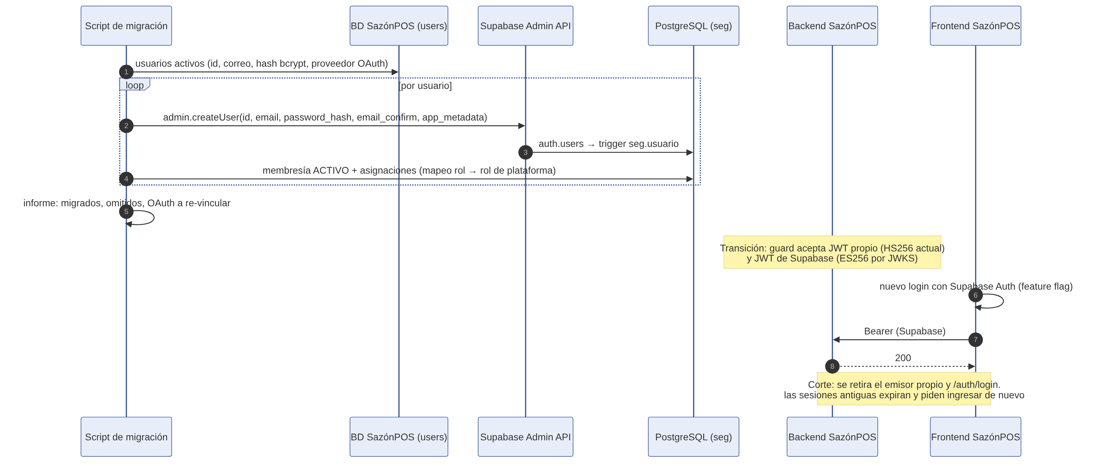
Figura 8. PL-07 — Secuencia: migración de usuarios de SazónPOS a Supabase Auth (CC-10) (script: PL-07_Secuencia_migracion_de_usuarios_de_SazonPOS_a_Supabase_Auth_CC_10.mmd)
Plan de corte de CC-10
Ensayo completo en staging con copia anonimizada de usuarios. Informe de migrados, omitidos y cuentas OAuth a revincular.
Durante la transición el backend acepta ambos tokens. El frontend cambia al login de Supabase con un feature flag.
Corte en el pase a producción R1 (martes): se retira el emisor propio y las sesiones antiguas piden ingresar de nuevo. Reversión: se reactiva el flag y el emisor propio.

8. Plan de sprints
Sprints de dos semanas, de lunes a domingo. Capacidad neta de 20 h por sprint (11 h por semana menos 2 h de ceremonias), reducida en fin de año y Semana Santa. Los sprints de pase a producción dejan horas libres a propósito para incidencias.
Sprint | Fechas | Objetivo | Historias | h / cap.
S00  R0 | 19/10/2026  01/11/2026 | Fundaciones: monorepo, CI, Supabase, kernel | F-01, F-02, F-03, F-04, F-05, F-06 | 20 / 20
S01  R1 | 02/11/2026  15/11/2026 | Autenticación con Supabase Auth y MFA | A-01, A-02, A-03, A-04, A-05 | 20 / 20
S02  R1 | 16/11/2026  29/11/2026 | Organización: tenants, empresas, sucursales y consola | O-01, O-02, O-03, O-04 | 20 / 20
S03  R1 | 30/11/2026  13/12/2026 | Autorización: roles, permisos efectivos, guard y membresías  Feriados: Inmaculada Concepción (08/12), Batalla de Ayacucho (09/12) | S-01, S-02, S-03, S-04, S-05 | 20 / 20
S04  R1 | 14/12/2026  27/12/2026 | Frontend de seguridad: diseño, shell y usuarios  Feriados: Navidad (25/12) | U-01, U-02, U-03 | 14 / 14
S05  R1 | 28/12/2026  10/01/2027 | Roles, sucursales, app de Administración y bitácora  Feriados: Año Nuevo (01/01) | U-04, U-05, U-06, S-06 | 14 / 14
S06  R1 | 11/01/2027  24/01/2027 | Datos de referencia: parámetros, correlativos y catálogos | D-01, D-02, D-03, D-04 | 20 / 20
S07  R1 | 25/01/2027  07/02/2027 | Administración de datos, auditoría y eventos | D-05, D-06, E-01, E-02 | 20 / 20
S08  R1 | 08/02/2027  21/02/2027 | Observabilidad, staging e inicio de integración SazónPOS | E-03, E-04, C-01, C-02 | 18 / 20
S09  R1 | 22/02/2027  07/03/2027 | SazónPOS: autenticación Supabase y permisos en modo sombra | C-03, C-04, C-05 | 20 / 20
S10  R1 | 08/03/2027  21/03/2027 | SazónPOS: catálogos, shell, eventos y pruebas E2E | C-06, C-07, C-08, Q-01 | 20 / 20
S11  R1 | 22/03/2027  04/04/2027 | UAT y preparación de producción  Feriados: Jueves Santo (25/03), Viernes Santo (26/03) | Q-02, Q-03, P-01, Q-04 | 15 / 15
S12  R1 | 05/04/2027  18/04/2027 | Pase a producción R1 e hipercuidado | P-02, P-03, P-04, P-05 | 16 / 20
S13  R2 | 19/04/2027  02/05/2027 | Personas, identidad DNI/RUC y archivos  Feriados: Día del Trabajo (01/05) | R2-01, R2-02, R2-03 | 20 / 20
S14  R2 | 03/05/2027  16/05/2027 | Facturación electrónica I: emisor, boleta y factura | R2-04, R2-05, R2-06 | 20 / 20
S15  R2 | 17/05/2027  30/05/2027 | Facturación electrónica II: notas, resumen, baja, contingencia | R2-07, R2-08, R2-09 | 20 / 20
S16  R2 | 31/05/2027  13/06/2027 | Notificaciones, administración de FE y personas en SazónPOS  Feriados: Batalla de Arica y Día de la Bandera (07/06) | R2-10, R2-11, R2-12 | 18 / 20
S17  R2 | 14/06/2027  27/06/2027 | SazónPOS: facturación electrónica y homologación | R2-13, R2-14, R2-15 | 20 / 20
S18  R2 | 28/06/2027  11/07/2027 | Pase a producción R2, ARCO e hipercuidado  Feriados: San Pedro y San Pablo (29/06) | R2-16, R2-17, R2-18 | 16 / 20
S19  R3 | 12/07/2027  25/07/2027 | Pagos en línea: pasarela, Yape/Plin, webhooks  Feriados: Día de la Fuerza Aérea (23/07) | R3-01, R3-02 | 18 / 20
S20  R3 | 26/07/2027  08/08/2027 | Pagos II y reportes base  Feriados: Fiestas Patrias (28/07), Fiestas Patrias (29/07), Batalla de Junín (06/08) | R3-03, R3-04 | 16 / 16
S21  R3 | 09/08/2027  22/08/2027 | CMS: sitio, páginas por bloques, SEO | R3-05 | 16 / 20
S22  R3 | 23/08/2027  05/09/2027 | CMS II y portal del cliente final  Feriados: Santa Rosa de Lima (30/08) | R3-06, R3-07 | 18 / 20
S23  R3 | 06/09/2027  19/09/2027 | Centro de soporte y widget | R3-08, R3-09 | 18 / 20
S24  R3 | 20/09/2027  03/10/2027 | Observabilidad de negocio, WhatsApp y estabilización | R3-10, R3-11 | 16 / 20
S25  R3 | 04/10/2027  17/10/2027 | Pase a producción R3  Feriados: Combate de Angamos (08/10) | R3-12 | 12 / 20

Backlog R0 · Fundaciones
ID | Spr. | Historia | RF / CC | h
F-01 | 0 | Aplicar CC-00 (parche de seguridad) si aún no está en producción | CC-00 | 5
F-02 | 0 | Crear monorepo Nx con pnpm, apps/libs, etiquetas y enforce-module-boundaries; Husky y commitlint | — | 3
F-03 | 0 | CI en GitHub Actions: nx affected lint, test y build con caché | — | 2
F-04 | 0 | Supabase: proyectos dev y prod, claves JWT asimétricas (ES256), Data API sin esquemas de plataforma, SMTP propio | TR-RNF | 3
F-05 | 0 | Entorno local: docker-compose PostgreSQL 16 + Redis, Supabase CLI y flujo de migraciones | — | 2
F-06 | 0 | kernel y kernel-infra: AggregateRoot, DomainEvent, UnitOfWork, AlsTenantContext, OutboxPublisher | TR-RF-092 | 5

Backlog R1 · Seguridad, organización y SazónPOS
ID | Spr. | Historia | RF / CC | h
A-01 | 1 | Verificador de JWT por JWKS (jose), guard global de autenticación y decorador @Publico | TR-RF-010 | 4
A-02 | 1 | Hook de token personalizado: tenant_id, tipo de usuario y versión de permisos (SQL + pruebas) | TR-RF-015 | 3
A-03 | 1 | Sincronizar auth.users con seg.usuario y vincular identidad | TR-RF-010 | 3
A-04 | 1 | shared/auth: cliente Supabase, ingreso con correo, Google y Microsoft, recuperación, sesión en cookie de dominio | TR-RF-010 | 6
A-05 | 1 | MFA TOTP: enrolar, desafiar y exigir aal2 en el backend | TR-RF-017 | 4
O-01 | 2 | Dominio org: tenant, empresa, sucursal, unidad y suscripción con migraciones | TR-RF-002, 003, 004 | 6
O-02 | 2 | Alta de tenant transaccional con siembra e invitación al propietario (Admin API de Supabase) | TR-RF-001 | 5
O-03 | 2 | Suscripción, cambio de estado y vencimiento de prueba (tarea diaria) | TR-RF-005, 006, 007 | 4
O-04 | 2 | plataforma-consola: base con MFA obligatorio; tenants (lista, alta, estado) | TR-RF-001, 006 | 5
S-01 | 3 | Dominio seg: permiso, rol, perfil, asignación con alcance y vigencia; manifiesto de producto | TR-RF-008, 011, 012, 013 | 6
S-02 | 3 | Permisos efectivos y menú con caché Redis e invalidación por versión | TR-RF-015 | 5
S-03 | 3 | Guard @Permiso y contexto de empresa/sucursal (X-Sucursal-Id) | TR-RF-016 | 3
S-04 | 3 | Invitar, aceptar, revocar y suspender membresía | TR-RF-009, 010, 014 | 4
S-05 | 3 | Pruebas de aislamiento entre tenants (RLS y API) | TR-RNF | 2
U-01 | 4 | shared/ui: sistema de diseño base (Angular Material + tokens por tenant) | — | 3
U-02 | 4 | shared/shell: layout, menú dinámico, selector de empresa y sucursal, *siPermiso | TR-RF-015, 016 | 5
U-03 | 4 | Usuarios: invitar, asignar rol por sucursal, revocar | TR-RF-009, 013, 014 | 6
U-04 | 5 | Roles y perfiles de puesto | TR-RF-011, 012 | 4
U-05 | 5 | Empresas, sucursales y unidades operativas | TR-RF-002, 003, 004 | 4
U-06 | 5 | App plataforma-admin autónoma (para SazónPOS) con sesión compartida | — | 2
S-06 | 5 | Bitácora de seguridad y acceso temporal de soporte | TR-RF-019, 020 | 4
D-01 | 6 | Parámetros: definiciones, valor por alcance y resolución efectiva con caché | TR-RF-030, 031, 032 | 5
D-02 | 6 | Correlativos: series, siguiente número atómico y reinicio por periodo | TR-RF-035, 036, 037 | 4
D-03 | 6 | Catálogos globales, mixtos y del tenant con vigencia, caché y validación | TR-RF-022 a 027 | 7
D-04 | 6 | Importar tablas SUNAT; feriados y cálculo de días hábiles | TR-RF-028, 029 | 4
D-05 | 7 | Parámetros (herencia y restablecer), series y catálogos propios | TR-RF-025, 026, 031, 033, 035 | 6
D-06 | 7 | Catálogos globales e ítems con vigencia | TR-RF-022, 023 | 3
E-01 | 7 | Auditoría inmutable con hash encadenado, acceso a datos sensibles, consulta y exportación | TR-RF-084, 085, 086 | 5
E-02 | 7 | Relay del outbox en el worker (BullMQ), suscriptores, reintentos y reproceso | TR-RF-092, 093, 095 | 6
E-03 | 8 | Observabilidad base: OpenTelemetry a Grafana Cloud, Sentry y logs con tenant/sucursal | TR-RNF | 4
E-04 | 8 | Staging: api y worker en contenedor, frontends en Vercel, dominios y secretos | — | 4
C-01 | 8 | CC-01 Organización (restaurante = sucursal) en staging | CC-01 | 5
C-02 | 8 | CC-03 Correlativos y CC-05 Parámetros | CC-03, CC-05 | 5
C-03 | 9 | CC-10 Migrar autenticación a Supabase Auth: usuarios con hash bcrypt, mismos UUID, OAuth, aceptación dual de tokens | CC-10 | 8
C-04 | 9 | CC-02 Seguridad en modo SOMBRA (@Roles → @Permiso, registro de denegaciones) | CC-02 | 8
C-05 | 9 | CC-04 Catálogos (parte 1: migración de maestros) | CC-04 | 4
C-06 | 10 | CC-04 Catálogos (parte 2: vistas de compatibilidad) | CC-04 | 3
C-07 | 10 | CC-08 Shell del frontend: selector de sucursal, menú desde la API, *siPermiso, enlace a Administración | CC-08 | 7
C-08 | 10 | CC-07 Eventos y auditoría (triggers → outbox) | CC-07 | 5
Q-01 | 10 | Pruebas E2E (Playwright) de ingreso, pedido, caja y administración | — | 5
Q-02 | 11 | Revisar 2 semanas de modo sombra y ajustar permisos | CC-02 | 3
Q-03 | 11 | UAT con el cliente piloto en staging | — | 4
P-01 | 11 | Producción: plan Pro de Supabase, respaldos, runbook de despliegue y reversión, alertas | — | 5
Q-04 | 11 | Simulacro de restauración de respaldo y de reversión de migraciones | — | 3
P-02 | 12 | Pase a producción R1: migración de datos y corte a Supabase Auth | CC-01..CC-10 | 4
P-03 | 12 | Corte de CC-02 a modo PERMISOS (tras una semana sin denegaciones inesperadas) | CC-02 | 2
P-04 | 12 | Hipercuidado y corrección de incidencias | — | 8
P-05 | 12 | Retrospectiva del release y ajuste del plan R2 | — | 2

Backlog R2 · Facturación electrónica y personas
ID | Spr. | Historia | RF / CC | h
R2-01 | 13 | Personas: registro con documento, rol por producto, contactos, direcciones y consentimientos | TR-RF-039, 040, 041, 043 | 7
R2-02 | 13 | Validación y consulta de DNI/RUC con caché, proveedor y cuota por plan | TR-RF-044 a 047 | 7
R2-03 | 13 | Archivos: subida validada, versiones y URL firmada | TR-RF-080, 081, 082 | 6
R2-04 | 14 | Emisor electrónico y adaptador PSE/OSE detrás de un puerto | TR-RF-052 | 6
R2-05 | 14 | Emitir boleta y factura; procesar CDR | TR-RF-053, 054, 059 | 10
R2-06 | 14 | Representación impresa (PDF y ticket con QR) | TR-RF-061 | 4
R2-07 | 15 | Nota de crédito, resumen diario y comunicación de baja | TR-RF-055, 057, 058 | 8
R2-08 | 15 | Reintentos, contingencia y monitor de pendientes y rechazados | TR-RF-060, 063 | 6
R2-09 | 15 | Notificaciones por correo: plantillas, envío, estados; entrega del comprobante | TR-RF-062, 074, 075, 079 | 6
R2-10 | 16 | Recordatorios programados, preferencias y bajas | TR-RF-076, 077 | 5
R2-11 | 16 | Emisor electrónico, series de FE y plantillas | TR-RF-052, 074 | 5
R2-12 | 16 | CC-06 Personas por tenant con fusión de duplicados | CC-06, TR-RF-042 | 8
R2-13 | 17 | CC-09 Facturación electrónica desde la caja | CC-09 | 12
R2-14 | 17 | Homologación con el PSE en ambiente beta | — | 4
R2-15 | 17 | Pruebas E2E de emisión y anulación | — | 4
R2-16 | 18 | Pase a producción R2 | — | 3
R2-17 | 18 | Derechos ARCO (registro y atención) e incidentes de datos | TR-RF-088, 089, 091 | 5
R2-18 | 18 | Hipercuidado de facturación electrónica | — | 8

Backlog R3 · Plataforma para PsicoAgenda
ID | Spr. | Historia | RF / CC | h
R3-01 | 19 | Pasarela por empresa, intención de cobro con tarjeta, Yape/Plin | TR-RF-065, 066, 067 | 12
R3-02 | 19 | Webhook de la pasarela con idempotencia | TR-RF-069 | 6
R3-03 | 20 | Link de pago y reembolso | TR-RF-068, 070 | 8
R3-04 | 20 | Definiciones de reportes, ejecución y exportación | TR-RF-096, 097 | 8
R3-05 | 21 | Sitio público, dominio, páginas por bloques y SEO | TR-RF-119, 120, 123 | 16
R3-06 | 22 | Menús, banners, galería, noticias y formularios de contacto | TR-RF-121, 122, 124 | 8
R3-07 | 22 | Portal del cliente final: registro, ingreso con OTP, perfil, consentimientos | TR-RF-125, 126, 127, 129 | 10
R3-08 | 23 | Widget de soporte con contexto, bandeja por SLA, estados y comentarios | TR-RF-111, 113, 114, 115 | 14
R3-09 | 23 | Escalamiento a N2 y vínculo con GitHub | TR-RF-116, 117 | 4
R3-10 | 24 | Indicadores de negocio, reglas de alerta y salud por tenant | TR-RF-106 a 109 | 10
R3-11 | 24 | Envío por WhatsApp con plantillas aprobadas | TR-RF-078 | 6
R3-12 | 25 | Pase a producción R3 e hipercuidado | — | 12

9. Cronograma
Sprints de dos semanas desde el 19/10/26, con 11 horas por semana. Los sprints de fin de año y Semana Santa tienen capacidad reducida. En rojo, los sprints de pase a producción.
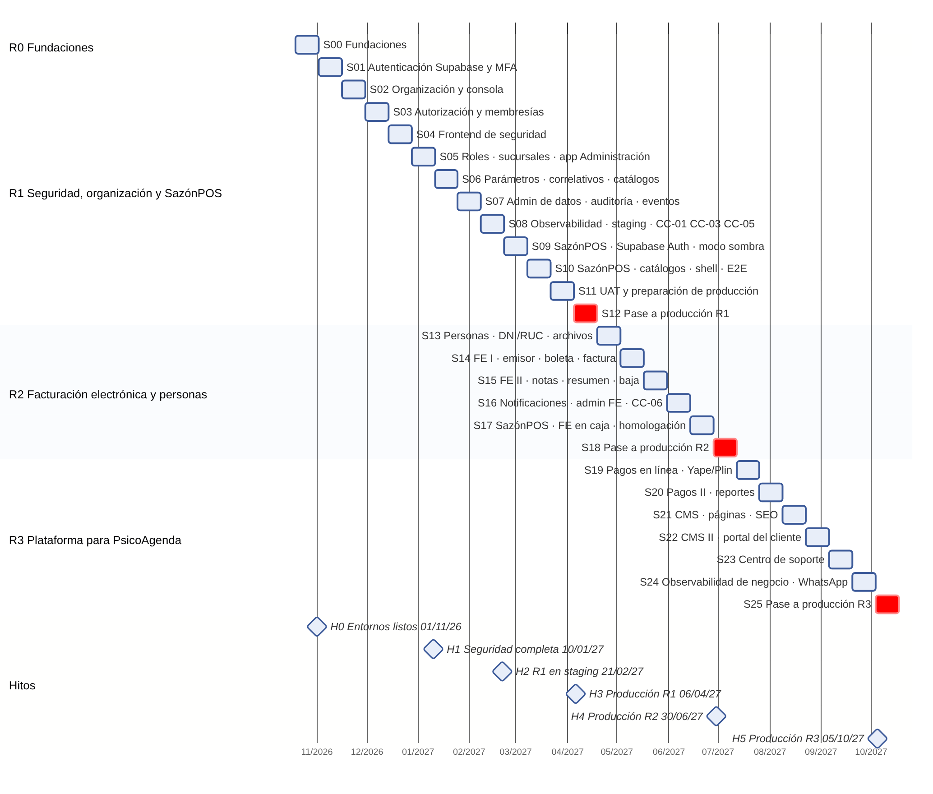
Figura 9. PL-02 — Cronograma de sprints e hitos (script: PL-02_Cronograma_de_sprints_e_hitos.mmd)

9.1 Hitos
ID | Hito | Fecha | Criterio de aceptación
H0 | Monorepo y entornos listos | domingo 01/11/2026 | CI verde; login de prueba contra Supabase dev
H1 | Seguridad y organización completas | domingo 10/01/2027 | Alta de tenant, usuarios, roles y permisos funcionando de punta a punta en dev
H2 | Plataforma R1 en staging | domingo 21/02/2027 | api, worker y frontends desplegados en staging con observabilidad
H3 | Pase a producción R1 (SazónPOS sobre la plataforma) | martes 06/04/2027 | SazónPOS en producción con Supabase Auth, permisos por sucursal y datos de referencia de la plataforma
H4 | Pase a producción R2 (facturación electrónica) | miércoles 30/06/2027 | Boletas y facturas aceptadas por el OSE desde la caja de SazónPOS
H5 | Pase a producción R3 (plataforma lista para PsicoAgenda) | martes 05/10/2027 | Pagos, CMS, portal, soporte y observabilidad de negocio en producción

Los pases a producción se programan en martes, el día de menor movimiento para un restaurante, y nunca en víspera de feriado. El pase R2 se mueve al miércoles 30/06/2027 porque el martes 29 es feriado (San Pedro y San Pablo).

9.2 Feriados considerados
08/12/2026 Inmaculada Concepción · 09/12/2026 Batalla de Ayacucho · 25/12/2026 Navidad · 01/01/2027 Año Nuevo · 25/03/2027 Jueves Santo · 26/03/2027 Viernes Santo · 01/05/2027 Día del Trabajo · 07/06/2027 Batalla de Arica y Día de la Bandera · 29/06/2027 San Pedro y San Pablo · 23/07/2027 Día de la Fuerza Aérea · 28/07/2027 Fiestas Patrias · 29/07/2027 Fiestas Patrias · 06/08/2027 Batalla de Junín · 30/08/2027 Santa Rosa de Lima · 08/10/2027 Combate de Angamos.

9.3 Sensibilidad a la capacidad
Fin aproximado del sprint en que se completa cada release, con el mismo backlog y los mismos ajustes por feriados:
Horas por semana | R1 (SazónPOS sobre la plataforma) | R2 (facturación electrónica) | R3 (lista para PsicoAgenda)
8 | fines de junio 2027 | fines de octubre 2027 | febrero 2028
11 (plan) | abril 2027 (pase 06/04) | julio 2027 (pase 30/06) | octubre 2027 (pase 05/10)
15 | inicios de marzo 2027 | inicios de mayo 2027 | fines de junio 2027
20 | fines de enero 2027 | inicios de marzo 2027 | inicios de mayo 2027

Con más horas, el tiempo de UAT, homologación y estabilización no se comprime en la misma proporción; tómese la fila de 20 h como el mejor caso.

10. Ambientes, entrega y seguimiento
Tres ambientes con un proyecto Supabase cada uno. Cada cambio pasa por pull request y CI con nx affected; staging se despliega al integrar a main y producción con una etiqueta de versión y aprobación manual.
Figura 10. PL-09 — Ambientes y flujo de entrega (script: PL-09_Ambientes_y_flujo_de_entrega.mmd)
Ambiente | Supabase | Backend | Frontends | Datos
Local | Supabase CLI o PostgreSQL 16 + Redis en Docker | nx serve api / worker | nx serve | Semillas de desarrollo
Staging | Proyecto Free | Contenedor (Railway, Render o Fly.io) | Vercel (preview) | Copia anonimizada para ensayos
Producción | Proyecto Pro (respaldos diarios) | Contenedores api y worker | Vercel u otro hosting estático con uso comercial | Reales

10.1 Definición de listo y de terminado
- Lista (DoR): referencia sus TR-RF o su CC con criterios GWT; se conocen el permiso, las tablas y los eventos que toca; cabe en un sprint (10 h como máximo).
- Terminada (DoD): estructura hexagonal; pruebas de dominio e integración en CI; criterios GWT aprobados; migración reversible; @Permiso y OpenAPI; eventos por outbox; nx affected verde; probada en staging; horas reales registradas.

10.2 Seguimiento quincenal (30 minutos)
- Cierre del sprint: actualizar estado y horas reales en el Excel (hojas Backlog y Sprints).
- Revisar el burndown y el % de lo planificado; aplicar la regla del 70 %.
- Retrospectiva corta: un cambio concreto para el siguiente sprint.
- Planificación: tomar historias en orden; nada nuevo entra a R1 salvo seguridad o un bloqueo legal.
- Compartir con el socio comercial solo las fechas de hito vigentes, no las del plan inicial.

10.3 Costos mensuales de infraestructura (referencia)
Servicio | Uso | Plan | Costo de referencia
Supabase | Auth + PostgreSQL + Storage de producción | Pro | USD 25 por proyecto (incluye USD 10 de cómputo y 100 000 MAU)
Supabase | Desarrollo y staging | Free (2 proyectos, se pausan tras 1 semana sin uso) | USD 0
Contenedores | api + worker | Railway, Render o Fly.io | Variable según uso; confirmar al contratar
Redis | Caché de permisos y colas BullMQ | Gestionado o en el mismo proveedor de contenedores | Variable
Frontends | Consola, Administración | Hosting estático con uso comercial permitido | Variable
Observabilidad | Grafana Cloud + Sentry | Gratuitos para empezar | USD 0 mientras se respeten las cuotas

Precios de Supabase según fuentes de 2026; confirmar en supabase.com/pricing antes de contratar. El resto depende del proveedor elegido.

11. Riesgos
Riesgo | Prob. | Impacto | Respuesta
Capacidad: un solo desarrollador a tiempo parcial bajo | Alta | Alto | Plan con holgura en diciembre y Semana Santa; replanificar cada sprint con la velocidad real; priorizar Must
Picos de trabajo en el empleo principal | Media | Alto | Medir horas reales en la hoja Sprints; si dos sprints seguidos caen bajo 70 %, mover el hito afectado
Migración de autenticación de SazónPOS | Media | Alto | Importar con mismos UUID y hash bcrypt; aceptar ambos tokens durante la transición; ensayo completo en staging
Modo PERMISOS bloquea operaciones legítimas | Media | Medio | Dos semanas de modo SOMBRA y corte solo con registro limpio; interruptor SEGURIDAD_MODO para volver
Dependencia de Supabase (precio, límites, caídas) | Baja | Medio | Autenticación detrás de un puerto; PostgreSQL estándar; respaldo diario exportable
Homologación de facturación electrónica | Media | Alto | Usar un PSE con API probada; iniciar homologación en el sprint 14, no al final
Alcance que crece por pedidos comerciales | Alta | Medio | Todo pedido nuevo entra al backlog de R2 o R3 salvo que sea bloqueante legal o de seguridad
Conocimiento concentrado en una persona | Alta | Alto | ADR, runbooks y SRS al día; repositorio con README de arranque en menos de 30 minutos
Versiones de framework | Media | Bajo | Arrancar el monorepo en Angular 22 y NestJS 12; SazónPOS migra en un control de cambios aparte

12. Decisiones de arquitectura
ADR | Decisión | Motivo | Consecuencia
ADR-29 | Supabase Auth para autenticación; TR-SEG para autorización | Supabase resuelve credenciales, OAuth, MFA e invitaciones sin costo de desarrollo; el modelo de permisos por sucursal ya existe | Verificación por JWKS detrás del puerto VerificadorToken; cambiar de IdP solo toca infrastructure/supabase
ADR-30 | Angular 22, NestJS 12 y Node 24 LTS para el monorepo | Angular 19 sin soporte desde mayo de 2026; NestJS 12 ya publicado | SazónPOS se actualiza en CC-11 después de R2
ADR-31 | SazónPOS se integra por base de datos compartida y app de Administración | Sin cambiar su arquitectura ni su repositorio, como se acordó en el control de cambios | src/plataforma de SazónPOS sigue el mismo contrato SQL; la app plataforma-admin comparte sesión por cookie de dominio
ADR-32 | El token lleva solo tenant_id y tipo_usuario; los permisos se resuelven en la API | Tokens pequeños; la revocación surte efecto en segundos y no al expirar el token | Caché Redis de 60 s con invalidación por evento; una consulta SQL por usuario y sucursal cuando la caché expira

Anexo A. Código base

A.1 Hook de token personalizado (extracto)
CREATE OR REPLACE FUNCTION seg.custom_access_token_hook(event jsonb)
RETURNS jsonb LANGUAGE plpgsql STABLE SECURITY DEFINER SET search_path = '' AS $$
DECLARE
v_claims jsonb := event -> 'claims';
v_usuario uuid := (event ->> 'user_id')::uuid;
v_tipo text;
v_estado text;
BEGIN
SELECT u.tipo, u.estado INTO v_tipo, v_estado FROM seg.usuario u WHERE u.id = v_usuario;

v_claims := v_claims
|| jsonb_build_object(
'tenant_id', CASE WHEN v_estado = 'ACTIVO' THEN seg.tenant_para_token(v_usuario) END,
'tipo_usuario', coalesce(v_tipo, 'EXTERNO'));

-- Usuario bloqueado o dado de baja en la plataforma: se emite el token sin
-- tenant; el backend lo rechaza en cualquier endpoint que exija tenant.
RETURN jsonb_build_object('claims', v_claims);
END $$;

-- 5. Permisos: solo Supabase Auth ejecuta el hook; nadie más.
-- Las funciones son SECURITY DEFINER: supabase_auth_admin no necesita leer tablas.

A.2 Verificador de tokens de Supabase (NestJS)
export class SupabaseJwksVerificador implements VerificadorToken {
private readonly jwks: ReturnType<typeof createRemoteJWKSet>;

constructor(private readonly op: OpcionesSupabase) {
const url = new URL(op.jwksUrl ?? `${op.emisor.replace(/\/$/, '')}/.well-known/jwks.json`);
// cacheMaxAge 10 min: alineado con la caché del JWKS en Supabase; permite rotar llaves.
this.jwks = createRemoteJWKSet(url, { cacheMaxAge: 10 * 60_000, cooldownDuration: 30_000 });
}

async verificar(token: string): Promise<Principal> {
let payload: JWTPayload;
try {
({ payload } = await jwtVerify(token, this.jwks, {
issuer: this.op.emisor,
audience: this.op.audiencia ?? 'authenticated',
algorithms: ['ES256', 'RS256'], // nunca HS256 ni none
clockTolerance: this.op.toleranciaReloj ?? 5,
requiredClaims: ['sub', 'exp', 'iat', 'session_id', 'aal'],
}));
} catch (e) {
const motivo = e instanceof errors.JWTExpired ? 'expirado'
: e instanceof errors.JWTClaimValidationFailed ? `claim ${e.claim}`
: e instanceof errors.JOSEAlgNotAllowed ? 'algoritmo no permitido'
: e instanceof errors.JWSSignatureVerificationFailed ? 'firma'
: 'formato';
throw new TokenInvalidoError(motivo);
}
if (payload['role'] !== 'authenticated' || payload['is_anonymous'] === true) {
throw new TokenInvalidoError('rol');
}
const tipo = payload['tipo_usuario'];
const aal = payload['aal'];
return {
usuarioId: String(payload.sub),
tenantId: typeof payload['tenant_id'] === 'string' ? payload['tenant_id'] : null,
tipo: TIPOS.includes(tipo as TipoUsuario) ? (tipo as TipoUsuario) : 'EXTERNO',
aal: aal === 'aal2' ? 'aal2' : 'aal1',
sesionId: String(payload['session_id']),
email: typeof payload['email'] === 'string' ? payload['email'] : null,
};
}
}

A.3 Uso en un controlador
@Controller('seg/usuarios')
export class UsuariosController {
@Post('invitar')
@Permiso('plat.usuario.invitar')
invitar(@Body() dto: InvitarUsuarioDto, @UsuarioActual() p: Principal) { … }

@Put(':id/roles')
@Permiso('plat.rol.asignar', { mfa: true }) // exige sesión aal2
asignar(@Param('id') id: string, @Body() dto: AsignarRolDto) { … }
}

A.4 Resultado de las pruebas
Suite | Resultado
supabase/tests/99_pruebas_auth.sql (PostgreSQL 16) | 16/16 aprobadas
libs/plataforma/seguridad/test/seguridad.integracion.spec.ts (NestJS 12.2 + jose 6) | 18/18 aprobadas
libs/shared/auth (TypeScript estricto, Angular 22.2, supabase-js 2.118) | Sin errores de tipos

Anexo B. Índice de scripts Mermaid
ID | Diagrama | Archivo
PL-01 | Hoja de ruta de releases | PL-01_Hoja_de_ruta_de_releases.mmd
PL-02 | Cronograma de sprints e hitos | PL-02_Cronograma_de_sprints_e_hitos.mmd
PL-03 | Autenticación con Supabase Auth y autorización propia | PL-03_Autenticacion_con_Supabase_Auth_y_autorizacion_propia.mmd
PL-04 | Secuencia: ingreso con MFA y token con tenant activo | PL-04_Secuencia_ingreso_con_MFA_y_token_con_tenant_activo.mmd
PL-05 | Secuencia: solicitud autorizada en la API | PL-05_Secuencia_solicitud_autorizada_en_la_API.mmd
PL-06 | Secuencia: invitación de un usuario al tenant | PL-06_Secuencia_invitacion_de_un_usuario_al_tenant.mmd
PL-07 | Secuencia: migración de usuarios de SazónPOS a Supabase Auth (CC-10) | PL-07_Secuencia_migracion_de_usuarios_de_SazonPOS_a_Supabase_Auth_CC_10.mmd
PL-08 | Integración de SazónPOS con la plataforma | PL-08_Integracion_de_SazonPOS_con_la_plataforma.mmd
PL-09 | Ambientes y flujo de entrega | PL-09_Ambientes_y_flujo_de_entrega.mmd
PL-10 | Dependencias entre componentes transversales | PL-10_Dependencias_entre_componentes_transversales.mmd

Anexo C. Fuentes
- Custom Access Token Hook (claims obligatorios y ejemplo PL/pgSQL): supabase.com/docs/guides/auth/auth-hooks/custom-access-token-hook
- Verificación de JWT con JWKS y llaves asimétricas: supabase.com/docs/guides/auth/jwts
- Importación de usuarios con hash bcrypt y conservación de UUID: supabase.com/kb/guides/migrate-from-auth0
- Precios de Supabase 2026 (Free y Pro): uibakery.io/blog/supabase-pricing; confirmar en supabase.com/pricing
- Fin de soporte de Angular 19 y ciclo de Angular 22: herodevs.com (Angular version history) y angular.love (Angular new release cycle)
- NestJS 12 (ESM, Standard Schema, Node 20.19+): infoq.com/news/2026/04/nestjs-12-roadmap-esm; versión 12.2.0 verificada en npm
- Feriados del Perú 2027: jibble.io/es/recursos/calendario-feriados-peru
- Documentos internos: SRS_TR_Plataforma_Transversal.xlsx, SazonPOS_Control_Cambios_Integracion_Transversal.docx, Diseno_Piloto_PsicoAgenda_y_Plataforma.docx

